Технические характеристики новой мясорубки М-300М (УКМ-05)
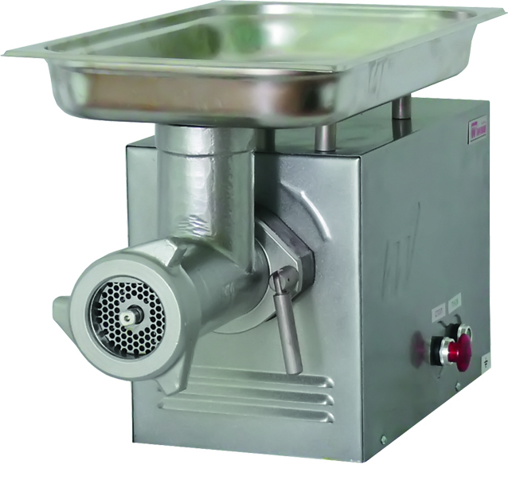
Наименование параметра | Норма
Производительность техническая, кг/час, не менее | 400
Питающая электросеть:  род тока | трехфазный переменный
Номинальное напряжение, В | 380
Номинальное значение частоты тока, Гц | 50
Номинальная мощность электродвигателя, кВт, не менее | 1,5
Частота вращения шнека, об/мин | 240
Наружный диаметр ножевых решеток, мм | 82
Диаметр отверстий ножевых решеток, мм | 3.0; 5,0; 9,0;13,0
Габаритные размеры, мм, не более  - длина  - ширина  - высота | 690  310  440
Масса, кг, не более | 53
Масса запасных и монтажных частей | 5
Машина самостоятельная. К данной машине не подходит ни одна насадка из группы УКМ.
Доп. оборудование к данной машине: решетка с отверстиями 3мм (фарш-паштет), решетка с отверстиями 12мм (шпик), насадка для набивки колбас.
Комплектуется: приводной механизм, насадка-мясорубка (ММ). Комплект ножей «полный унгер»

